РОССИЙСКАЯ ФЕДЕРАЦИЯ
г. Иркутск
АДМИНИСТРАЦИЯ
КОМИТЕТ ПО СОЦИАЛЬНОЙ ПОЛИТИКЕ И КУЛЬТУРЕ
МУНИЦИПАЛЬНОЕ БЮДЖЕТНОЕ ОБЩЕОБРАЗОВАТЕЛЬНОЕ УЧРЕЖДЕНИЕ
ГОРОДА ИРКУТСКА СРЕДНЯЯ ОБЩЕОБРАЗОВАТЕЛЬНАЯ ШКОЛА № 9
ИМ. А. С. ПУШКИНА
________________________________________
664007, г. Иркутск, ул. Иосифа Уткина, 15
Тел/факс (3952) 20-89-07, e-mail: sch9@mail.ru, сайт: http://www.irk-sch9.ucoz.ru
ОКПО 44269811, ОГРН 1023801013169, ИНН/КПП 3809023913/380801001

Урок изобразительного искусства
2 класс
УМК «Школа России»
Украшение, реальность и фантазия
«Рисуем кружево со снежинками, паутинками, звездочками»

Автор: Аксеновская
Елена Михайловна
учитель ИЗО, педагог Д.О.,
МБОУ г. Иркутска СОШ № 9
им. А.С. Пушкина

Технологическая карта урока изобразительного искусства по программе Б.М.Неменского.
Тип урока: комбинированный: урок открытия новых знаний; рисование по памяти, представлению.
Тема раздела  Тема урока | Украшение, реальность и фантазия.  Изображение и реальность. «Рисуем кружево со снежинками, паутинками, звездочками»
Цель | Формирование нравственно – эстетической отзывчивости, художественно – творческой активности на основе прообразов природы.
Задачи | Образовательные: познакомиться с произведениями художников – анималистов: с последовательностью построения рисунка. Дать общее понятие о дизайне; выбор единого изобразительного материала и техники изображения для фона и изображения узора.  Развивающие – развивать способность самостоятельно находить небанальные решения при выполнении рисунка.  Воспитательные – способствовать развитию творческого воображения, воспитывать эмоциональную отзывчивость на красоту окружающего мира, любовь к природе.
Планируемые результаты | Предметные: приобщить детей к красоте природы, научить видеть украшение в природе и на основе аналога выполнять изображение паутинки с помощью графического материала.  Формируемые УУД:  Личностные – формирование художественно – творческого мышления, наблюдательности, фантазии, потребности в общении с искусством, природой, эмоционально откликаться на красоту природы.  Регулятивные – умение планировать, контролировать и оценивать свои учебные действия в соответствии с поставленными задачами.  Коммуникативные – строить речевые высказывания в соответствии с поставленной задачей.  Познавательные - умение точно и в полном объёме воспринимать и осознавать получаемую информацию.
Основные термины и понятия | Реальность. Анималист.
Межпредметные связи | Окружающий мир, музыка, литература.
Оборудование | Презентация «Украшение и реальность», «Схема построения паутины», «Этапы работы и украшение паутины». Видеоматериал «Как паучок плетет паутину», «Почему паук не попадает в собственные сети».  Литературный ряд: стихи, загадки  Музыкальный ряд: П. И. Чайковский «Времена года»  Инструменты: простой карандаш, акварель, кисти, палитра; выбор единого изобразительного материала и техники изображения, графических элементов (линий, точек, кружочков и т. д.) индивидуально, по памяти. Материалы: уголь, мел; тушь или гуашь (одного цвета), тонкая кисть, палочка, бумага (белая, чёрная, цветная). Зрительный ряд: ветки деревьев; слайды объектов природы (паутинки, капли росы, капли дождя на веточках и т. д.).

Этапы урока | Цель деятельности | Деятельность учителя | Деятельность учеников | УУД
1.Организационный этап  (Фронтальный, словесный) | Мотивирование к учебной деятельности. | Организация рабочего места. Приветствие детей. Проверка готовности к уроку.  Тихо звучит музыкальное сопровождение «Звуки леса».  - Ребята закройте глаза и представьте, что вы идете в сторону леса. Оглядитесь вокруг. Полюбуйтесь игрой тени и света. Представьте, как теплые лучи солнца согревают вам лицо, дарят тепло, улыбку, добро и свет. Сохраните это тепло на весь день. Откройте глаза. Поделитесь теплом и улыбкой со своим другом, гостями.  - Чтоб природе другом стать,  Тайны все ее узнать,  Все загадки разгадать,  научитесь наблюдать,  Будем вместе развивать  у себя внимательность,  А поможет всё узнать наша  любознательность.  – Ребята, все ли готово к уроку? Проверьте. | Учащиеся проверяют все ли готово к уроку, приветствуют учителя, включаются в учебную деятельность.  Прослушивание стихотворения.  На шаблоне изображают смайлик | Регулятивные:  организовывать рабочее место, осуществлять самоконтроль.  Коммуникативные:  вступать в учебный диалог с учителем, одноклассниками, участвовать в общей беседе, соблюдая правила речевого поведения.
2.Актуализация знаний и постановка учебной проблемы  (Зрительный,  Частично-поисковый (эвристический) | Включение учащихся в работу, повторение изученного материала, выявление затруднений в индивидуальной деятельности каждого учащегося. | - Ребята, вспомните какая тема была на прошлом уроке?  - На первых двух уроках этой четверти мы с вами познакомились с Мастером Изображения.  - Что помогает нам делать этот мастер?  - Что мы можем изобразить?  - Сегодня мы познакомимся с другим Мастером, который делает окружающий мир красочным, ярким и это – Мастер Украшения. Посмотрите вокруг и подумайте, что в классе украсил Мастер Украшения? Вспомните, в каких темах Мастер Украшения нам показывал свои работы? | Слушают, отвечают на вопросы | Коммуникативные:  умение слушать и вступать в диалог и выражать свои мысли.  Познавательные:  поиск и выделение необходимой информации.  Личностные:  нравственно-эстетическое оценивание, личностное  переживание.
3. Самоопределение к учебной деятельности. Постановка учебной задачи (словесный) | Создать проблемную ситуацию, сформулировать тему и цель урока. | - Прежде, чем начать работу давайте поговорим о творчестве Мастера Изображения.  - Мастер Изображения – это художник, который передаёт в своих произведениях то, что видит: животных, растения, птиц…  - Рассмотрите слайды живой природы (заснеженные лесные травинки, превращённые инеем в хрустальные полосочки; веточки, на которых висят искрящиеся капельки дождя. Сережки берёзы превратились в ожерелье. На цветах и траве роса - отражает небесную лазурь и переливается цветами радуги. Уютно она расположилась на паутинке, раскачиваясь как в гамаке. Рядом приютился маленький листочек.  - Такой художник – реалист, а его изображение – реальность. Художник, изображающий животных и птиц - анималист.  - Откройте конверты, которые лежат перед вами. Отгадайте загадки.  Наткет, наплетет,  Сядет и добычи ждет.  Кружевное полотно, мух ловит,  Ловушку смастерил, веревками обвил.  Ах, какие кружева!  А попала в кружева –  И пропала голова!  Бедняжка, словно в тине,  Увязла в... (паутине).  - Специально искать в природе красоту не нужно. Наблюдательный человек ее заметит на каждом шагу.  - Ребята, как вы понимаете слово «Кружевное полотно, кружева, узор»?  - Зачем они нужны?  - Кто сможет сформулировать тему нашего урока? Мы с вами сегодня выясним как же природа умеет себя украшать.  - Какие цели поставим перед собой? | С помощью учителя формулируют тему и цель урока, высказывают свое мнение о практической значимости работы, ставят учебную задачу.  Высказывают предположения.  Формулируют тему урока, ставят учебную задачу. | Регулятивные:  определяют проблему  будущей деятельности; определение цели.  Коммуникативные:  умение работать в  малых группах, выдвигать  свою версию и  прислушиваться к мнению  других, корректировать  свое мнение в  соответствии с другими  выдвинутыми мнениями.  Предметные:  умение пользоваться необходимой  информацией
4.Первичное усвоение новых знаний и мотивация учебной деятельности  (Частично-поисковая деятельность)  Практическая работа | Открытие нового знания, знакомство с новыми теоретическими сведениями. | - Что мы называем реальностью?  - Я принесла различные украшения. Давайте вместе их рассмотрим.  - На что они похожи бусы, брошь, серьги?  - Где мастер мог их увидеть.  - Ткань, из которой сшита наша одежда, также украшена цветами, листьями, ягодами. И это тоже художник увидел в природе. Значит, у кого учится Мастер?  - Как умело раскрасила природа жучков, как поработала над рисунком на крыльях бабочек. Не забыла и о подводных жителях. Каждой рыбке она придумала свой красочный наряд. Грибы и те прекрасны по-своему Природа старается быть всегда красивой, яркой, нежной.  -Что же нужно делать, чтобы природа всегда была такой прекрасной?  - Чем же украшает себя природа в разное время года? (Слайды с изображением природы).  - Какое сейчас время года? С приходом осени множество паутинок покрывают все вокруг, расстилается словно ковёр, из тончайших нитей.  Паучьи сети – недолговечные, нежные создания. За день клейкие нити высыхают, становятся ломкими, а толстые, наоборот, теряют упругость и провисают. В такую сеть добычу уже не поймаешь, поэтому пауку снова приходится работать ночью  - Вспомните и опишите внешний вид паука. - Какую пользу он приносит человеку?  - Паук трудолюбивый и усердный. Число 8 – именно такое количество лапок имеет паук – считается символом процветания. – Названия каких пауков вам знакомы? Самый известный паук - крестовик. Он мастерит сети, похожие на колёса. Их так прозвали, потому что на тёмной спинке хорошо виден белый рисунок в виде креста.  - А почему паук сам не попадает в собственные сети? - С чего начинает свою работу паук и чем заканчивает. (Работа в группе)  Вспомните правила работы в группе.  -У вас в паре есть схемы. Разложите их в том порядке, в котором бы работал паук, при изготовлении паутины. Проверьте правильность выполнения задания. | Ребята слушают  учителя.  Участвуют в диалоге, делают свои выводы о средствах выразительности.  «Правила работы в группе»  Слушай, что говорят другие.  Делай выводы об услышанном, задавай вопросы.  Говори спокойно ясно, только по делу.  Анализируй свою деятельность, вовремя корректируй недостатки.  Помогай товарищам, если они об этом просят.  Точно выполняй возложенную на тебя роль. | Регулятивные:  постановка задач.  Коммуникативные: планирование учебного сотрудничества с учителем и сверстниками.  Познавательные:  моделирование и преобразование объекта изображения; использование знаково-символических средств; анализ, синтез, сравнение.
5.Физминутка (коллективный, групповой, наглядный метод) | Сменить вид деятельности обучающихся во время урока. | Заплетает паутинку  На деревьях паучок.  Словно осени снежинки,  Он развесил на сучок.  Кружевных узоров мастер,  Он работает весь день,  Все в лесу уже украсил,  Даже старый дряхлый пень! | Повторяют движение за учеником. | Личностные:  установка на ЗОЖ.
6.Практическое закрепление нового материала (работа в паре, групповой, словесный метод, беседа) | Дать возможность самостоятельно изучить новый материал с помощью практической деятельности. | - Как вы думаете, что мы с вами сегодня будем изображать?  -Сегодня на уроке я вам предлагаю превратиться в маленьких паучков и сплести свою паутину. Украсьте её капелями росы или дождя. А чтобы ваша работа была ещё красивее, нарисуйте различные травинки, цветы, за которые будет держаться паутинка. Пусть вокруг порхают бабочки, на ветках сидят жучки, которых вы сегодня видели.  - Работа может быть выполнена на листах и любого формата. Главное - передать пластику природных форм.  - Прежде, чем начнем работу, вспомните правила ТБ. Согласны – хлопните, не согласны – топните.  - Во время работы пробуйте рабочий материал на вкус?  - Забрызгай одежду соседа краской?  - Не подносите к лицу кисточки, краски…  - Если испачкались руки, вытрите об свою одежду.  - Закончив дело, убери рабочее место.  - Ну, что ж, паучки, за работу. Пора плести паутину.  Дети изображают паутинки с помощью принесенных ими материалов.  Порядок выполнения изображения паутинки:  1) горизонтально расположить лист;  2) нарисовать квадрат (сторона квадрата равна меньшей стороне листа);  3) поделить лист по вертикали, горизонтали, пополам по двум диагоналям;  4) далее рисуем узор паутинки прямыми либо вогнутыми линиями);  5) дополнить узор разными элементами (роса, паучок, насекомые).  Если паутинку нарисовать разноцветными мелками, будет похоже, что она освещена солнцем. | Выясняют, какие средства выразительности используют художники и делятся своими выводами с классом.  Отвечают на вопросы учителя, проговаривают алгоритм выполнения работы  (Читает ребенок)  Акварелью я рисую.  Обмакну я в краски кисти,  Нарисую травку, листья,  Земляники огонек,  Паутинку и пенек.  Оживает белый лист,  Слышен птиц веселый свист,  Слышится вдали: «Ау-у!» —  Я на этот зов пойду.  Если хочешь, то со мной  Ты иди тропой лесной.  Выполняют самостоятельную работу под мелодию П. И. Чайковского «Времена года» | Познавательные:  поиск информации, анализ. Умение структурировать знания.  Коммуникативные:  Умение слушать и слышать друг друга, умение осознанно и произвольно строить речевое высказывание  Регулятивные:  контроль, коррекция, оценка, осознание качества выполнения работы и уровня усвоения нового материала
7. Подведение итогов урока. Рефлексия.  Практический метод, лесенка успеха | Проанализировать свои суждения, свою деятельность.  Дать оценку успешности достижения цели и наметить перспективу на будущее. | - Итак, завершая работу, придумайте своим работам название.  - Какие цели вы перед собой ставили?  - Удалось вам достичь поставленной цели?  - Чей узор наиболее похож на настоящий?  - Найдите самую красивую паутинку. Подберите к ней слова описания.  - Получили ли вы удовольствие от работы на уроке?  - Что было самое интересное на уроке?  - Как надо относиться к природе?  Заканчивая урок, я хочу, чтобы вы помнили: мы часть огромного мира, в котором живём. И от того, как мы будем относиться к природе, зависит наше будущее.  - Теперь я предлагаю оценить вам свою работу на уроке. Положите перед собой «лесенку успеха». Покажите на какой  ступеньке вы оказались в конце урока.  - Я благодарю вас за сотрудничество. | Анализ и выставка работ учащихся и их обсуждение. Отвечают на вопросы, выражают свои эмоции.  Самооценка | Коммуникативные.  Выражают своё мнение в диалоге.  Личностные.  Нравственно-эстетическое оценивание.  Регулятивные.  Оценка.
8.Домашнее задание (индивидуальная форма работы) | Учить детей применять полученные знания при выполнении домашнего задания; осуществлять самооценку; понимать значение и смысл обучения. | Гуляя по улице, посмотрите внимательно вокруг, и постарайтесь увидеть живое творение природы.  К следующему уроку подготовьте задание по выбору.  Подберите наглядный или литературный материал о природе.  Проиллюстрируйте увиденное в любой технике изображения. |  | Регулятивные:  планировать и грамотно осуществлять учебные действия в соответствии с поставленной задачей;  - рационально строить самостоятельную творческую деятельность.  Познавательные:  работать с дополнительной литературой и наглядным материалом.
 |  | Уборка рабочих мест

Литература к уроку:

- Учебник «Изобразительное искусство: 2-й класс», автор Е. И. Коротеева, под ред. Б. М. Неменского, издательство «Просвещение».
- Конспект урока «Украшение и фантазия. Кружевные узоры», автор Шматко Елена Геннадьевна, образовательная социальная сеть nsportal.ru.
- Конспект урока «Украшения и фантазия», автор Голикова Юлия Сергеевна, сайт «Инфоурок».
- Конспект урока «Кружевные узоры», сайт uchitelya.com.
Книги о кружевах:
«Игольное „солнечное“ кружево», Л. А. Купченко. Учебно-методическое пособие для студентов художественно-графического факультета.
«Имитация кружева в технике точечной росписи», Юлия Левашова. В книге представлены мастер-классы по имитации разных видов кружева, а также золотого шитья, ришелье, вышивки крестиком и тончайшего тюля со складками. Автор показывает базовые элементы и учит принципам построения ажурного узора.
«Кружевные салфетки», М. Панаите.
«Плетение кружев», К. В. Исакова.
«Русское кружево», Е. И. Третьякова.
«Русское кружево. Узоры и сколки», С. А. Давыдова.
«Кружево своими руками», И. Кршижановская.

Приложение 1
Сказка «Жизнь паутинки»

В один из дней Мастер Украшения отправился в лес. Долго ходил по лесным тропинкам, в поисках вдохновения для новых работ. Устал и присел на пенёк. Рядом, между двух деревьев, что - то переливалось на солнце. Это была паутинка.
- Фу, противная паутина – говорит Мастер.
- И вовсе она не противная –– ответил ему паучок, сидящий рядом. – А вообще – то и паутинка может быть даже очень красивой и полезной.
- Ну, уж это ты совсем заврался – ответил Мастер Украшения. - Что же может сделать такая тонкая и маленькая паутинка?
- А вот послушай мой рассказ! –– говорит паучок.
- В одном лесу росла осинка. И на ней жила маленькая, прозрачная паутинка. Она жила там уже давно, а потому привыкла к своему дереву и очень его любила. Поздней осенью, когда лили холодные дожди, паутинка думала: «Вот бы мне стать огромным зонтиком и спрятать друга от дождя, ведь он весь промок».
А в лютые зимние морозы паутинка мечтала стать огромным пуховым платком, которым бы она укрыла осинку, дрожащую от холода. Но она была слишком мала, и поэтому дрожала от ветра, дождя и мороза вместе с осинкой. В этом же лесу жил заяц. Повадился заяц ходить к осинке и грызть кору дерева.
- Что же ты делаешь? - говорила паутинка.
- Ведь осинка может засохнуть и погибнуть.
- Ну и пусть сохнет – отвечал заяц.
- На мой век в лесу деревьев хватит.
- На твой век хватит, а что же будет потом?
Но заяц не слушал бедную паутинку и продолжал делать своё дело. Каждый раз, когда он появлялся, паутинка дрожала от страха вместе с очинкой. Однажды в лес пришёл человек. Ему, для хозяйства, нужно было срубить какое-нибудь дерево. Он остановился перед осинкой и сказал: «Вот это дерево мне подходит.»
Паутинка задрожала от страха. Она поняла, что сейчас погибнет её дерево. Дровосек подошёл к нему и хотел срубить. Тут выглянуло солнце. Паутинка в это утро умывалась капельками росы, она собрала все свои силы и заблестела на солнышке всеми цветами радуги. Она сияла и переливалась так сильно, что человек увидел её. «Что за чудо висит на ветвях этого дерева?»- сказал он и опустил топор. Человек стоял и любовался этой красотой. А рядом в кустах, открыв от изумления пасть, стоял заяц. Он тоже смотрел на паутинку. Человек положил топор на плечо и пошёл искать другое дерево. Заяц засеменил в сторону. А паутинка вспыхнула в последний раз в лучах солнца и исчезла. Говорят, она превратилась в яркую звезду, которая сияет в ночном небе, освещая путь и любуется своей осинкой. Мастеру Украшения вот такую сказку услышал от паучка.

Приложение 2
Кружевные изделия мастериц

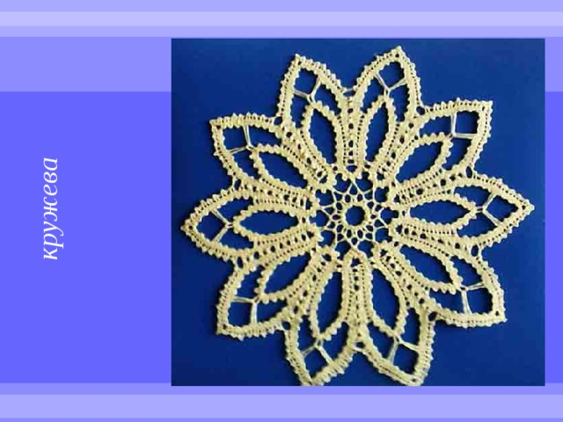 | 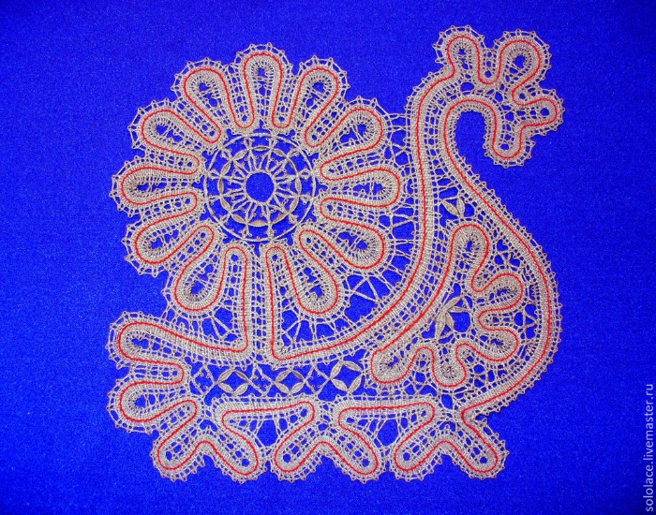
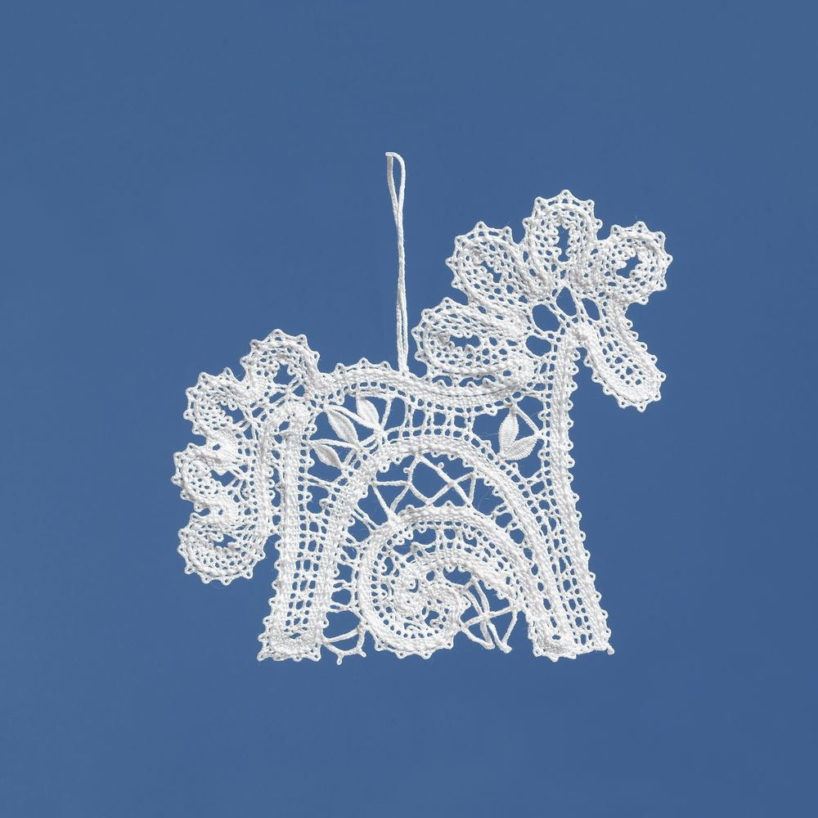 | 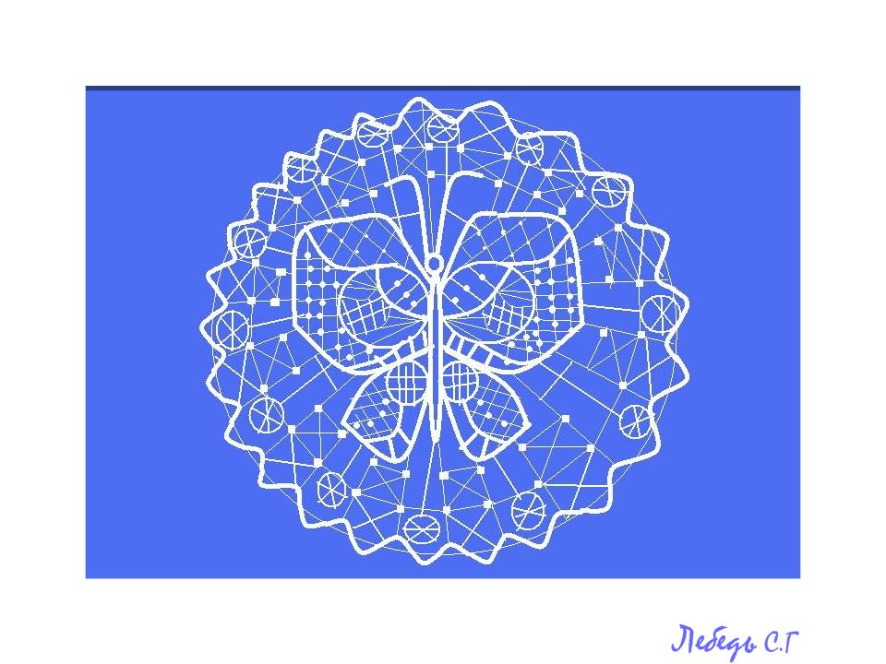
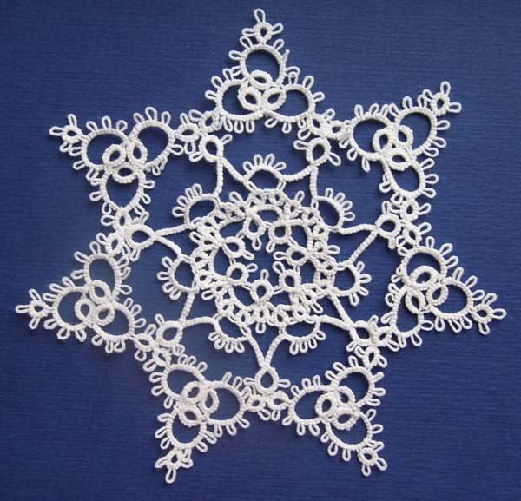 | 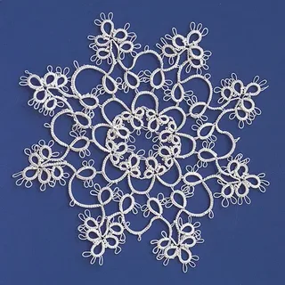
Приложение 2

Последовательность выполнения рисунка кружева контурный рисунок

 | 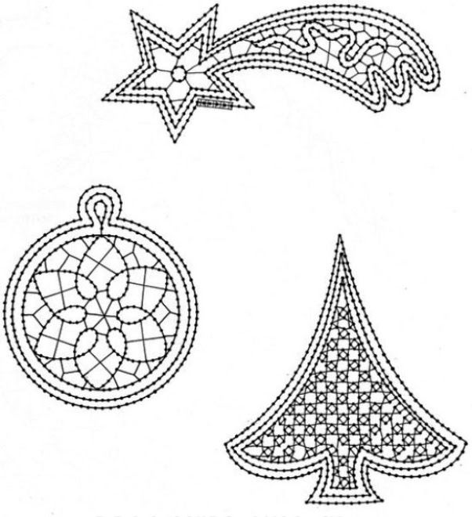
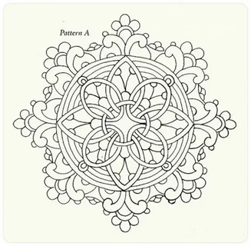 | 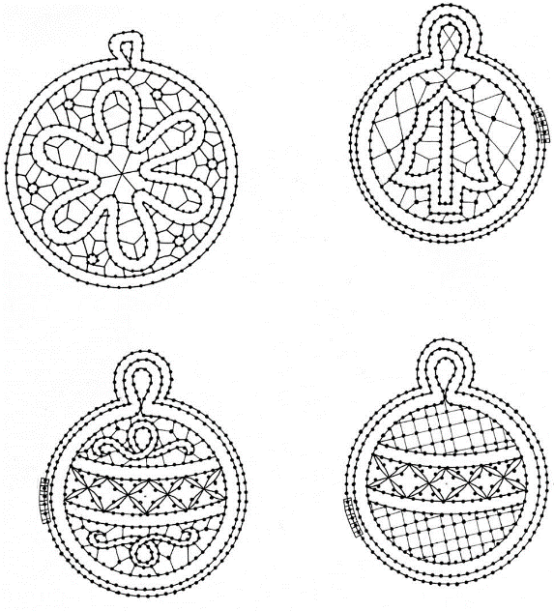
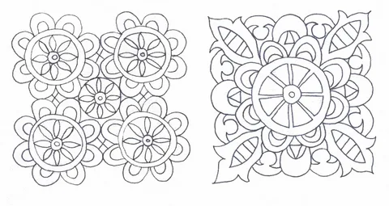

Приложение 3
Выставка детских творческих работ

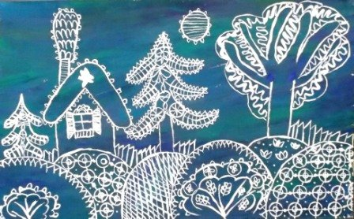 | 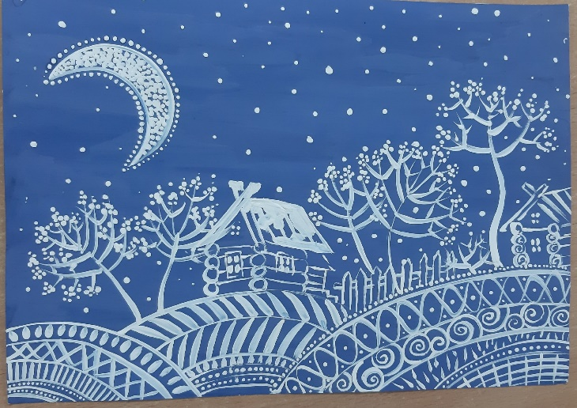
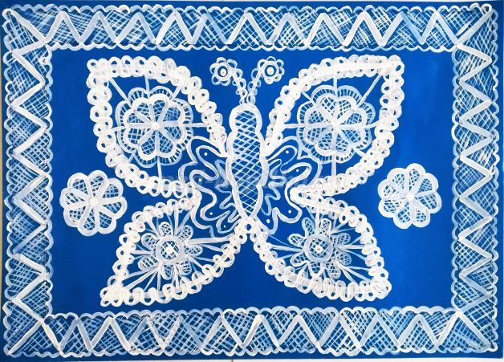 | 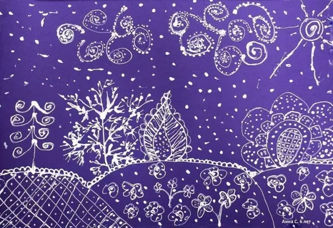
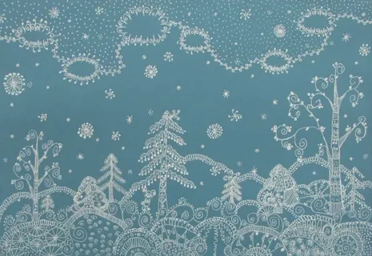 | 